Управление народного образования
администрации города Мичуринска

Муниципальное бюджетное общеобразовательное учреждение
«Средняя общеобразовательная школа №2»

Научный проект
«Разработка маршрута путешествия по местам последних месяцев жизни и захоронений красноармейца
Боткина Митрофана Ивановича»

Автор: Козин Никита Денисович,
ученик 5 класса
МБОУ СОШ №2 г. Мичуринска

Руководитель: Козина Ю.А.,
учитель истории и обществознания
МБОУ СОШ №2 г. Мичуринска

Мичуринск – 2019
ОГЛАВЛЕНИЕ

Введение | 3
Общее описание проекта | 4
Восстановление событий последних месяцев жизни Боткина Митрофана Ивановича | 5
Установление места захоронения Боткина М.И. | 7
Разработка маршрута к местам гибели и захоронения Боткина М.И. | 8
Заключение | 9
Список используемых источников | 10
Приложение | 11

ВВЕДЕНИЕ

Великая Отечественная война 1941-1945 года… Война, унесшая тысячи и тысячи жизней… Война, вошедшая в каждый дом, в каждую семью… Сберечь память о своих предках, отдавших жизнь за Родину и свободу, за мирное небо над нашими головами сегодня, - одна из важнейших, на мой взгляд, задач людей, живущих сейчас в России.
Однажды я увидел, как мой дедушка рассматривает на мониторе какие-то карты. Конечно, мне стало интересно. Я узнал тогда, что дедушка мечтает посетить то место, где когда-то воевал и где расстался с жизнь его дед, мой прапрадед, Боткин Митрофан Иванович, хочет узнать, где он покоится. Мы вместе решили, что когда-нибудь обязательно всё выясним и сможем посетить те места, поклониться останкам нашего предка, сложившего голову в боях за свою Родину.

ОБЩЕЕ ОПИСАНИЕ ПРОЕКТА

Знать историю, чтобы не повторять ошибок в будущем. Знать о своих корнях, о своих предках, чтобы гордиться ими, и передавать из поколения в поколение эти знания – сегодня, в нелегкие для страны времена, это как никогда важно. Собирая по крупицам сведения об ушедших годах, о давно погибших людях, мы не даем прошлому забыться.
Цель проекта: восстановление событий последних месяцев жизни Боткина Митрофана Ивановича и установление местонахождения его захоронения с целью дальнейшего посещения.
Задачи проекта:
- ознакомиться с сохранившимися в семейном архиве документами и письмами с фронта Боткина М.И.;
- собрать необходимые архивные материалы;
- побеседовать с дедушкой, Боткиным Александром Владимировичем;
- изучить и сравнить архивные и современные карты для построения маршрута к месту захоронения;
- проложить на современной карте маршрут путешествия по местам службы и захоронений Боткина М.И.
Гипотеза:
- по архивным документам удастся выяснить место захоронения Боткина Митрофана Ивановича и построить с опорой на современные карты местности маршрут к месту захоронения.
Объект исследования:
- местонахождение захоронения Боткина М.И.
Предмет исследования:
- история последних дней жизни Боткина М.И., а также захоронения и перезахоронения.
Основные целевые группы, на которые направлен проект:
- семьи Боткиных, Артемовых, Зобниных, Финаевых - потомки Боткина Митрофана Ивановича.
Этапы работы над проектом:
- постановка проблемы;
- целеполагание;
- планирование;
- реализация;
- создание проектного продукта – карты маршрута;
- презентация проектного продукта.

ВОССТАНОВЛЕНИЕ СОБЫТИЙ ПОСЛЕДНИХ ДНЕЙ ЖИЗНИ БОТКИНА МИТРОФАНА ИВАНОВИЧА

На основе сохранившихся писем моего прапрадеда (Приложение, Рис.1, Рис.6, Рис.9), архивных документов и бесед с родственниками мне удалось проследить историю прибытия на фронт и боёв Боткина Митрофана Ивановича:
- Боткин М.И. в середине марта 1942 года призван Моршанским военкоматом в ряды Красной Армии;
- из Моршанска отправляется в Тамбов на областной сборный пункт (апрель 1942 года);
- затем из Тамбова - в Приволжский военный округ, на станцию Инза Куйбышевской (ныне Ульяновской) области (Приложение, Рис. 2 и Рис.3), где находилось расположение 42й запасной стрелковой бригады.
Подтверждение этим сведениям находим в ОБД «Мемориал» (Приложение, Рис.4, Рис.5) [1]
5-го апреля 1942 года красноармеец Боткин М.И. в составе команды 4719 убыл по железной дороге на Калининский фронт. К этому времени оставались ещё не освобождёнными город Ржев и территория вокруг него, занятая фашистами. На север от Ржева и прибывает Боткин М.И. Из письма: «Проехали Калинин стоим на станции Лихославль, дальнейший путь наверное пешком». Письмо от него было отправлено со станции Лихославль 22 апреля 1942 года (Приложение, Рис. 6).
В течение мая Митрофан Иванович приближается к фронту от станции Лихославль в составе резервного стрелкового полка, через станцию Нелидово (Приложение, Рис. 7) до села Бор (Приложение, Рис. 8).
В середине мая - начале июня 1942 года формируется моторизованный стрелково-пулемётный батальон в составе 82 танковой бригады [6], куда и попадет мой прапрадедушка. Сержант Боткин будет служить в первой стрелковой роте. Из письма от 17.06.1942 узнаем, что он находится в школе пулемётчиков, полевая почта №2531, мотострелковый батальон, 1-я рота (Приложение, Рис. 9).
Выдержки из письма:
«Шура, пиши почаще. От меня подолгу не бывает писем. На это не обижайся. Некогда писать…
В школу я попал случайно, как ранее служил в действующей и окончил 3 класса. Школу скоро мы кончаем, говорили 1 месяц, но нам её продлили дальше. Так что скоро, наверно, экзамен, а там фронт сержантом или пулемётчиком громить немецких фашистов…
Шура, я было начал писать это письмо, но не успел, так как нас вызвали в штаб школы на экзамен…
И вот я в дороге на новое место сержантом авто моторизованного стрелкового батальона – гроза фашистам…
Шура, наша новая часть только что вновь формируется, я никогда не думал, что мне придётся побывать в такой части».
Письмо было написано прапрадедом 17 июня 1942г. а на следующий день вышел приказ №097/ОП по 22 Армии о передислокации в район деревни Тагоща, сельцо Александровка, для боевого сколачивания. 29 июня МСПб находится в лесу у хутора Александровка (Приложение, Рис. 10).
Из последнего письма Боткина М.И. от 1 июля 1942 года (через три дня он погибнет вблизи того места, где писал это письмо):
«Нахожусь недалеко от фронта, так что слышно как брешут большие и маленькие собачки – пушки и пулемёты, но это для меня за обыкновение, к этому мы уже привыкли.
Одно плохо – нехорош калининский климат, сыро с неба и под ногами. Костров нельзя разводить и пища приходит с перебоями.
Иногда варю грибы, но нас здесь так много, что они не успевают расти».
Обо всех подробностях боевых действий 2-го батальона 82 танковой бригады можно узнать из Доклада (Приложение, Рис. 11) и из Журнала боевых действий Калининского фронта (Приложение, Рис.12). В Истории Великой Отечественной войны этот период назван «Оборонительная операция Калининского фронта летом 1942 года». К сожалению, мне пока не всё в этих документах понятно.
Мы выяснили, что в ходе боёв рота, в которой служил мой прапрадед, 3 июля 1942 года оказывается у деревни Фёдоровское (Приложение, Рис. 13). На этом путь сержанта Боткина обрывается. Как он погибнет, от артобстрела или при бомбёжке авиации, мы уже не узнаем никогда. Осталась лишь запись №4 в донесении о безвозвратных потерях 82-ой Танковой бригады (Приложение, Рис. 14):
«Убит в бою 3.7.42 в р-не дер Михеево Бельского р-на Смоленской обл.
Где похоронен: Западная окр. В дер Михеево Бельского р-на Смоленской обл.
Жена Александра Васильевна Боткина г. Моршанск Тамбовской обл. Ленинская 57».
В память о том страшном дне хранится в семейном архиве и дубликат похоронки (Приложение, Рис. 15), выписанной 29 июля 1942 года Моршанским горвоенкоматом Боткиной А.В. Дубликат выдан в 1943 году, так как оригинал истрепался при оформлении документов для получения пособий для семьи погибшего бойца Красной Армии. Имя Митрофана Ивановича Боткина находим и в Книге Памяти Тамбовской области [2], и в ОБД «Мемориал» [1].
Здесь остается лишь добавить, что результаты тех боёв для Красной Армии оказались очень неудачными и трагичными. Самое страшное – потеря десятков тысяч людей, о судьбе которых родные ничего не знают до сих пор. По общим итогам потери личного состава войск Калининского фронта за июль 1942 года составили 61 722 человека.
УСТАНОВЛЕНИЕ МЕСТА ЗАХОРОНЕНИЯ БОТКИНА МИТРОФАНА ИВАНОВИЧА

Информацию о месте захоронения красноармейца родственники узнавали из похоронки.
Вот только в похоронке моего прапрадедушки сведения о месте захоронения оказались ошибочными. Останки Боткина М.И. не были похоронены на западной окраине деревни Михеево в июле 1942 года.
Весной 1943 года специальной командой по захоронению в районе действия 39 Армии было захоронено 22689 тела, из них оформленных именными списками как имеющих документы 1850 человек. В том числе офицерского состава 79, сержантского и рядового состава 1771 человек. Боткин М.И. был захоронен в их числе, как имеющий документы (в 1,5 км севернее деревни Михеево – 6 человек). Именно на расстоянии 1,5 км находится урочище Александровка, в 1942 там находилось сельцо (хутор) Александровка, где стояла рота, в которой служил Митрофан Иванович. Об этом можно узнать из документов и списков, составленных похоронной бригадой.
На этом история захоронения моего предка не закончилась. В 1955-56 годах воинское захоронение из Александровки (Михеево) было перенесено в деревню Заболотье (в то время центр поселений, куда входили места этих бывших деревень) (Приложение, Рис.16). Но в официальных списках фамилия Боткин не числится, хотя все, кто находился в ранее составленных списках похороненных в одной с ним могиле, есть и в этих. Можно лишь предположить, что останки Боткина М.И. и других вышеперечисленных, но не указанных в списках братской могилы в Заболотье, находятся в том же воинском захоронении в деревне Заболотье (Приложение, Рис.17, Рис. 18, Рис.19).
Мой дедушка, Боткин Александр Владимирович, ещё несколько лет назад задался целью узнать место захоронения предка. Он обратился к Дмитрию Александровичу Жуку, ныне покойному, тогда руководителю Оленинской районной общественной организации «Военно-исторический поисковый центр «Орёл». Д.А. Из переписки с ним были сделаны подтверждающие и наши выводы заключения.
В настоящее время район, где воевал и погиб мой прапрадед, Боткин М.И., обезлюдел. После войны никто не поселился в сгоревших деревнях и разбитых хуторах. Ближайший «живой» населённый пункт - Нестерово. В деревне Заболотье в настоящее время никто не живёт.
Памятник на воинском захоронении стоит в центре бывшего села, на развилке дорог.

РАЗРАБОТКА МАРШРУТА ПО МЕСТАМ ГИБЕЛИ И ЗАХОРОНЕНИЯ БОТКИНА М.И.

Приступаем к разработке маршрута. Исходя из того, что места боев, в которых принимал участие мой прапрадед, сейчас необитаемы, отправной точкой маршрута выбираем город Нелидово в Тверской области [3]. До него можно добраться от Мичуринска как на автомобиле (время в пути через город Москва – примерно 9 часов), так и по железной дороге (прямого пути нет, с пересадкой в Москве, на Казанском вокзале, время движения составит около 13 часов) [4].
Стоит оговорить, что к месту боёв в Михеево и Александровку можно добраться только на вездеходе или пешком, пригодных для движения автомобильного транспорта дорог в настоящее время в тех местах нет (Приложение, Рис. 20).
Минимальное расстояние, которое необходимо будет пройти пешком или на вездеходе, от Ивановки, где обрывается ближайшая автомобильная дорога, до Михеево - 5 км.
Мы же считаем, что для того, чтобы поэтапно проследить передвижение Боткина Митрофана Ивановича по пути к фронту и на фронте, нужно пройти следующие этапы движения по маршруту:
- Нелидово (станция, куда прибывали резервы для фронта);
- Новосёлки (село на шоссе Нелидово - Белый, через которое проходили войска к линии фронта);
- Бор (ныне дачный посёлок, именно здесь прапрадед обучался в школе пулеметчиков);
- Тагоща (здесь находился командный пункт 82 тбр);
- Александровка (место гибели);
- Михеево (именно за этот населенный пункт велись самые ожесточенные и кровопролитные бои; место захоронения по похоронке);
- Заболотье (место перезахоронения).
Также доехать доехать до Заболотья можно от города Нелидово на Белый, дальше на Нестерово, Шлейно, Заболотье. Дороги на этом маршруте в относительно хорошем состоянии (на основе снимков со спутника). В этом случае не придётся прибегать к аренде внедорожника, но посетить можно будет только место захоронения. До Михеево и Александровки в настоящий момент таких путей нет.
Свой маршрут с основными остановками мы отметили на современной карте (Приложение, Рис. 21). Хочется верить, что когда-нибудь мы с дедушкой пройдет по нему, повторив боевой путь нашего предка – красноармейца, увидим те места и сможем хоть чуть-чуть приобщиться к истории Великой Отечественной войны.

ЗАКЛЮЧЕНИЕ
На основе писем с фронта и архивных документов, рассекреченных и размещенных в сети Интернет [6], мы восстановили цепочку событий последних месяцев жизни моего предка, Боткина Митрофана Ивановича, красноармейца, сержанта 82-ой танковой бригады Калининского фронта, тем самым подтвердив свою гипотезу.
В результате работы над проектом мы смогли разработать маршрут, пройдя по которому, можно ознакомиться с местами учебы, службы, гибели, захоронения и перезахоронения Митрофана Ивановича, что не может быть не интересно его потомкам.

СПИСОК ИСПОЛЬЗУЕМЫХ ИСТОЧНИКОВ
- Ссылка удалена по условиям конкурса
- Книга Памяти. В 10 т. Т.5 Г.Моршанск, Моршанский район, Мучкапский район / Правление Тамбовского областного отделения Российского фонда мира; ред. В.С. Рязанов. – Тамбов: Пролетарский светоч, 1995. – 508 с.: ил., фото, карт. – стр. 59
- Ссылка удалена по условиям конкурса
- Ссылка удалена по условиям конкурса
- Ссылка удалена по условиям конкурса
- Ссылка удалена по условиям конкурса
- Семейный архив семьи Боткиных

ПРИЛОЖЕНИЕ

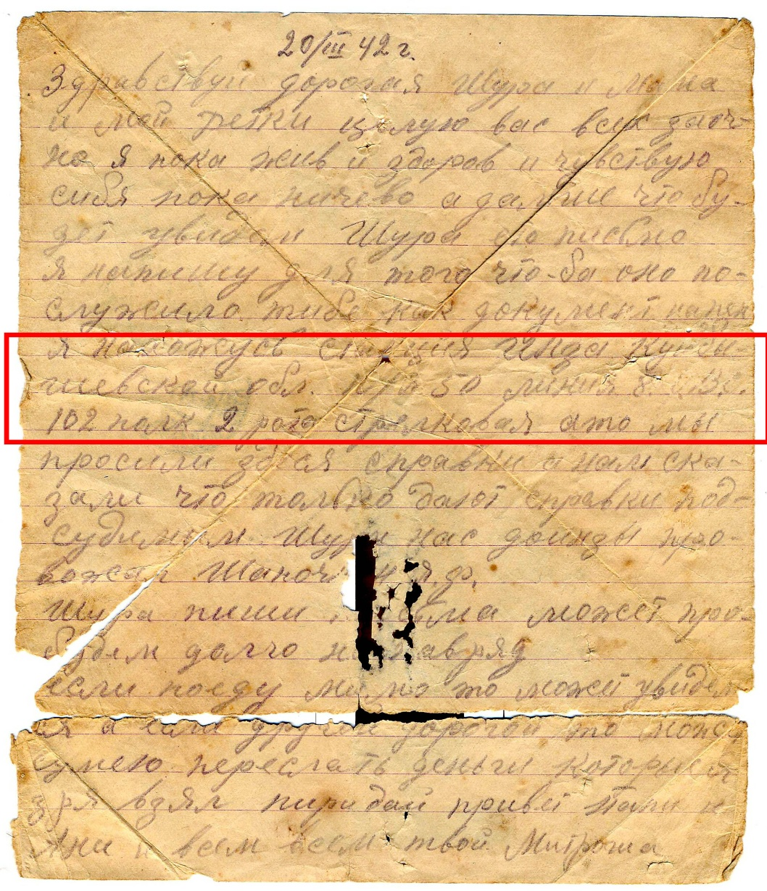
Рис.1 Письмо Боткина М.И. супруге Александре от 20 марта 1942 года

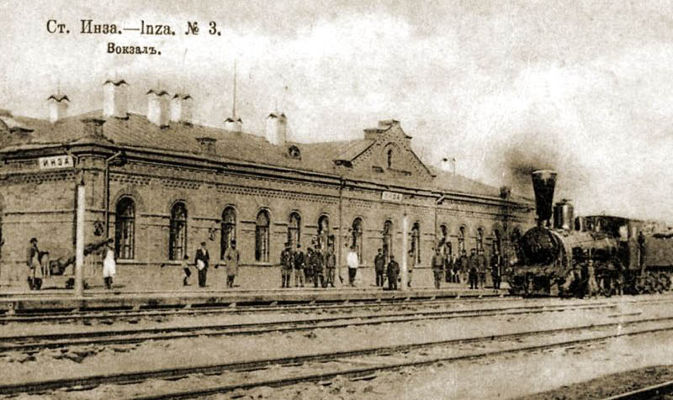 | 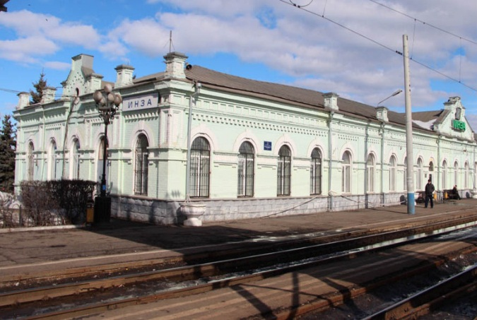
Рис.2 Станция Инза. Фото 20-го века | Рис.3 Станция Инза. Фото 21-го века

Рис.4 Скриншот страницы №1 сайта ОБД «Мемориал» по запросу «Боткин Митрофан Иванович»

Рис.5 Скриншот страницы №2 сайта ОБД «Мемориал» по запросу «Боткин Митрофан Иванович»

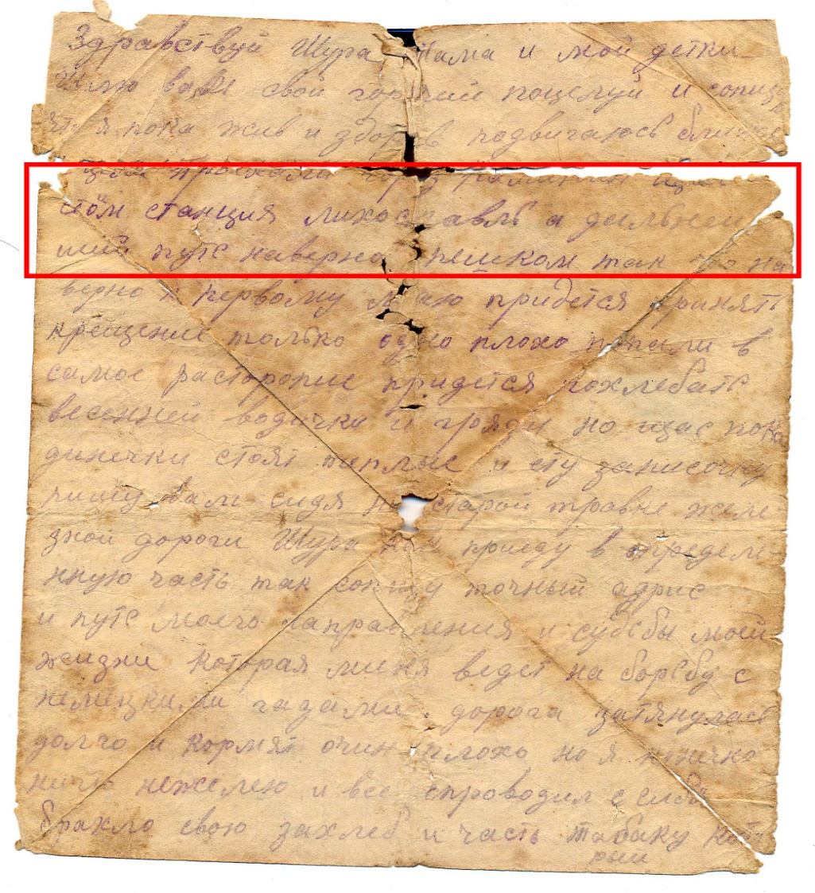
Рис. 6 Письмо Боткина М.И. супруге Александре от 22 апреля 1942 года

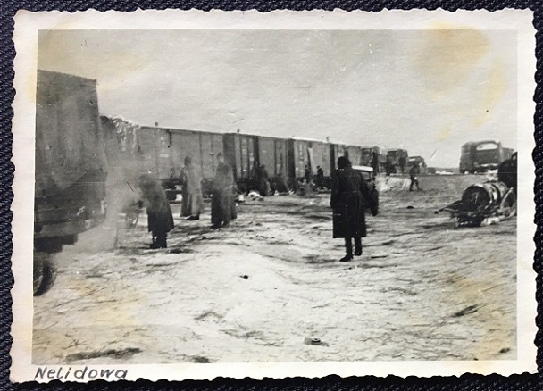
Рис. 7 Фото станции Нелидово. 1942 год

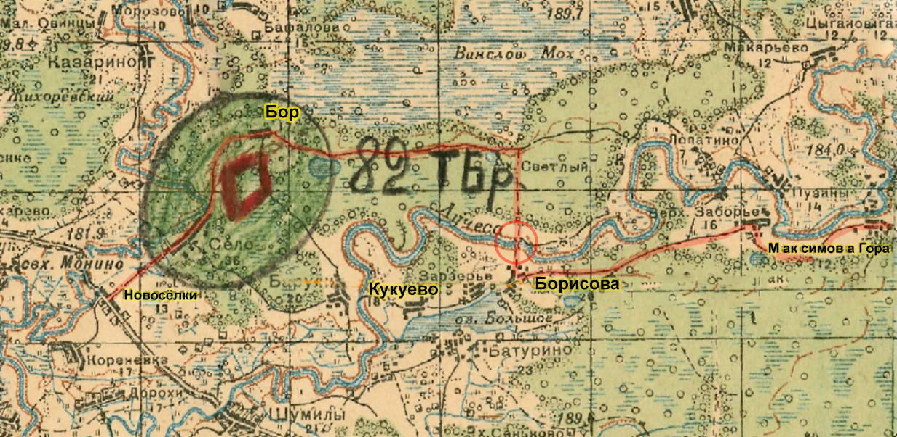
Рис.8 Карта местности у села Бор. 1942 год

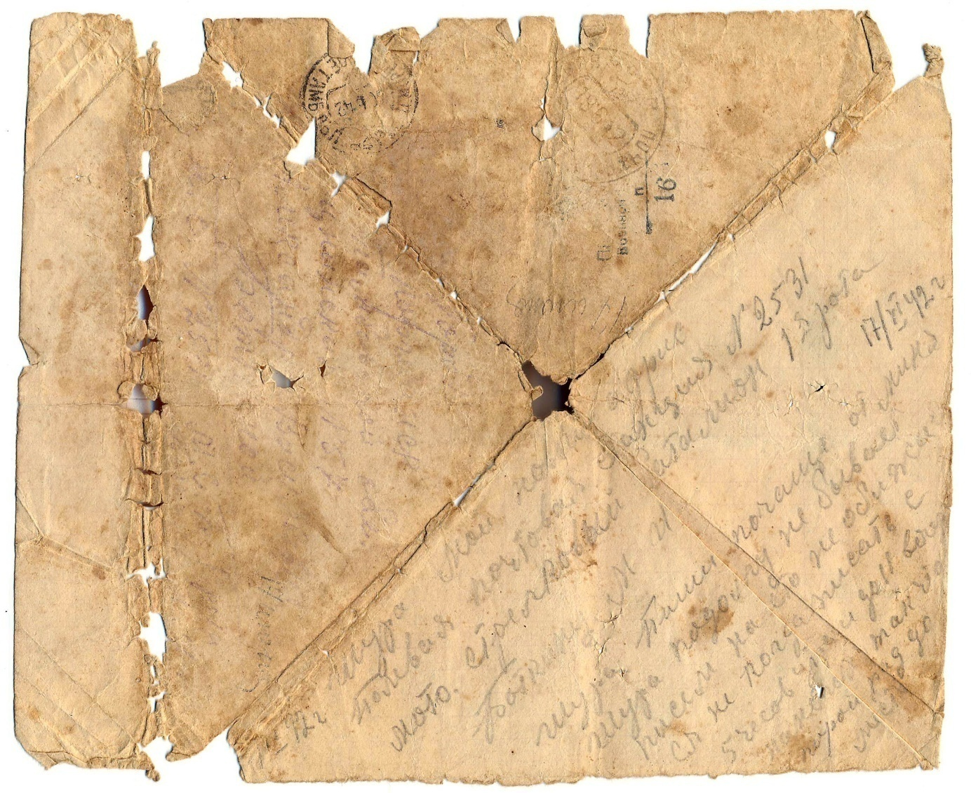
Рис. 9 Письмо Боткина М.И. супруге Александре от 17 июня 1942 года
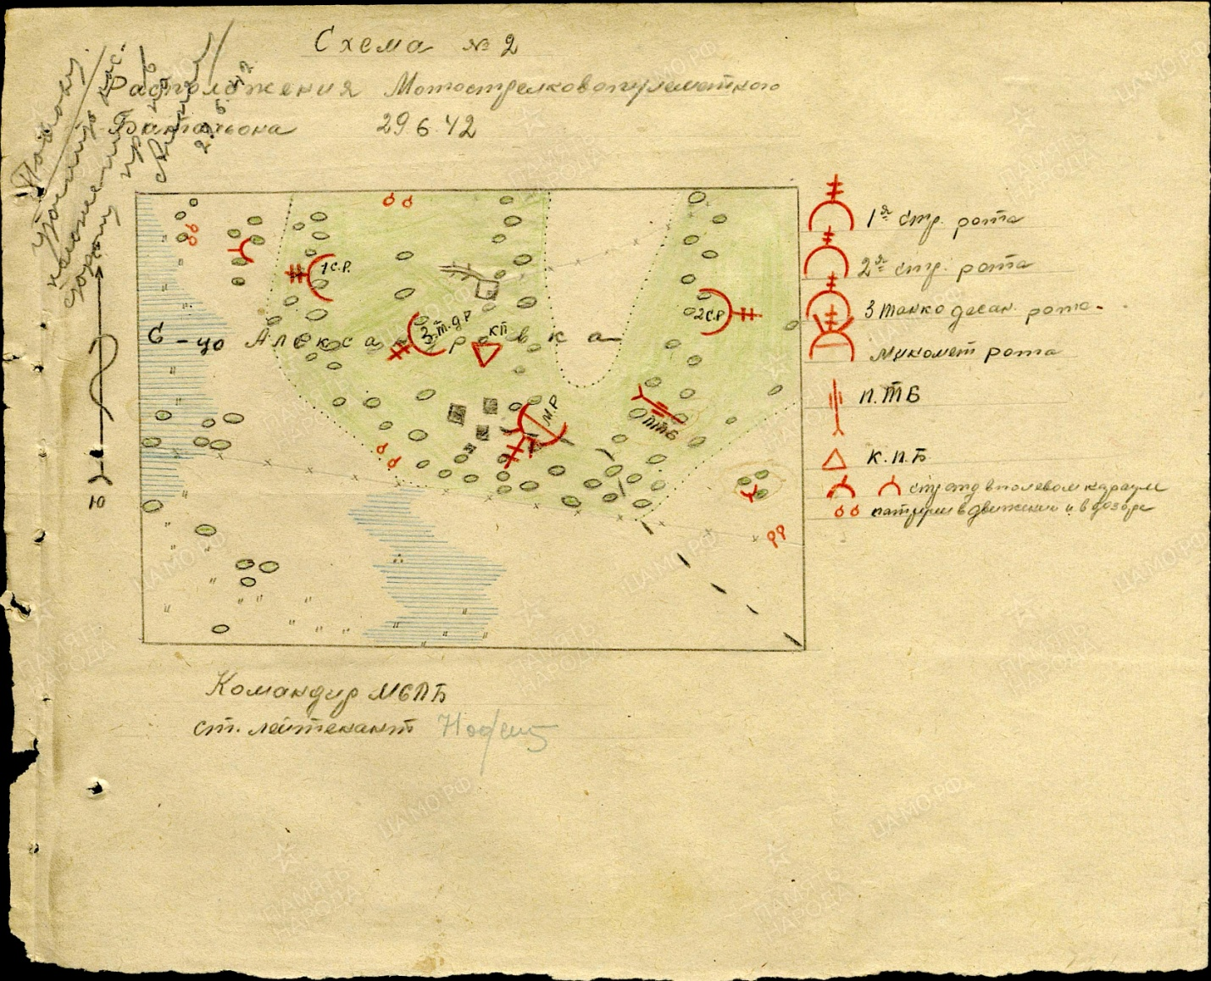
Рис. 10 Схема расположения от 29 июня 1942 года

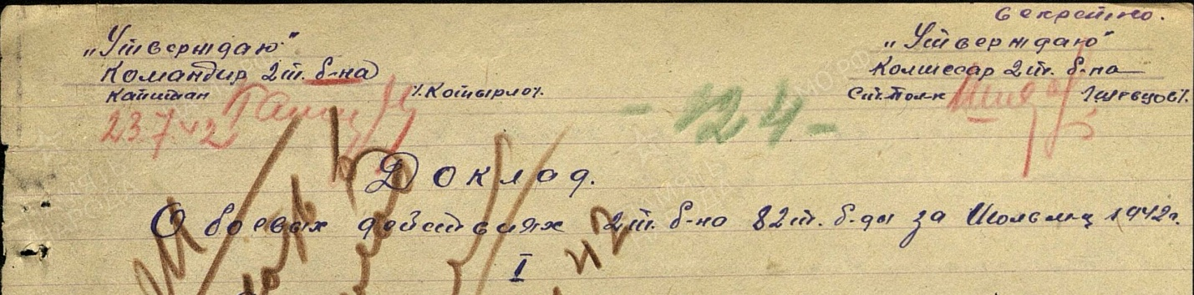
Рис. 11 Доклад о боевых действиях. Июль 1942 года

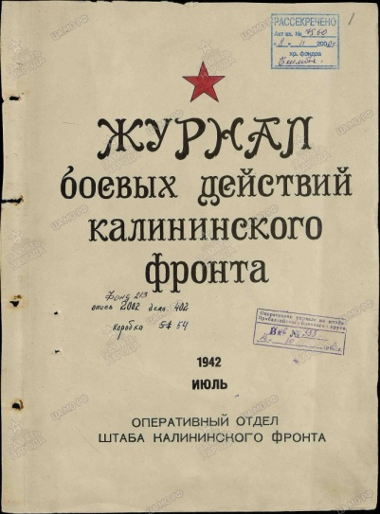
Рис. 12 Журнал боевых действий Калининского фронта

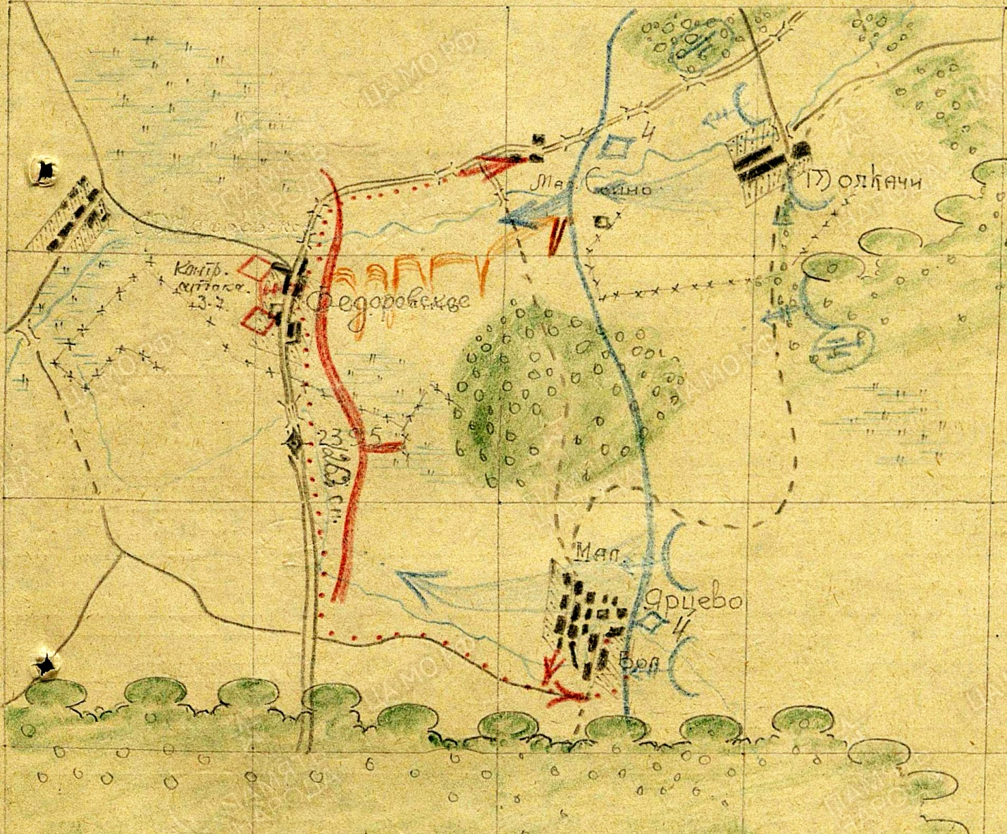
Рис. 13 Схема расположения МСБ 82 ТБ 3 июля 1942 года

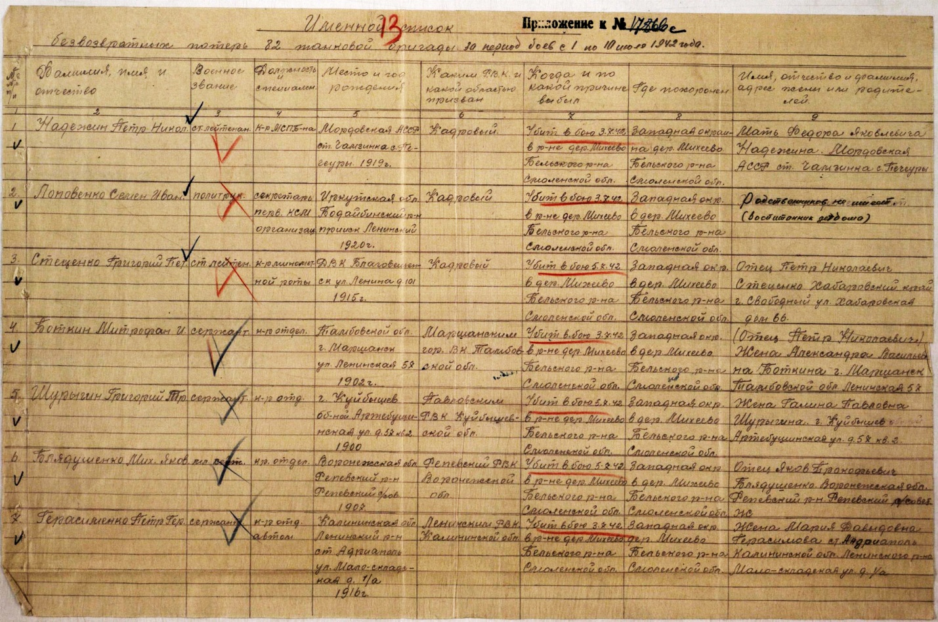
Рис. 14 Выписка из донесения о безвозвратных потерях 82 ТБр, составленная 25 июля 1945 года
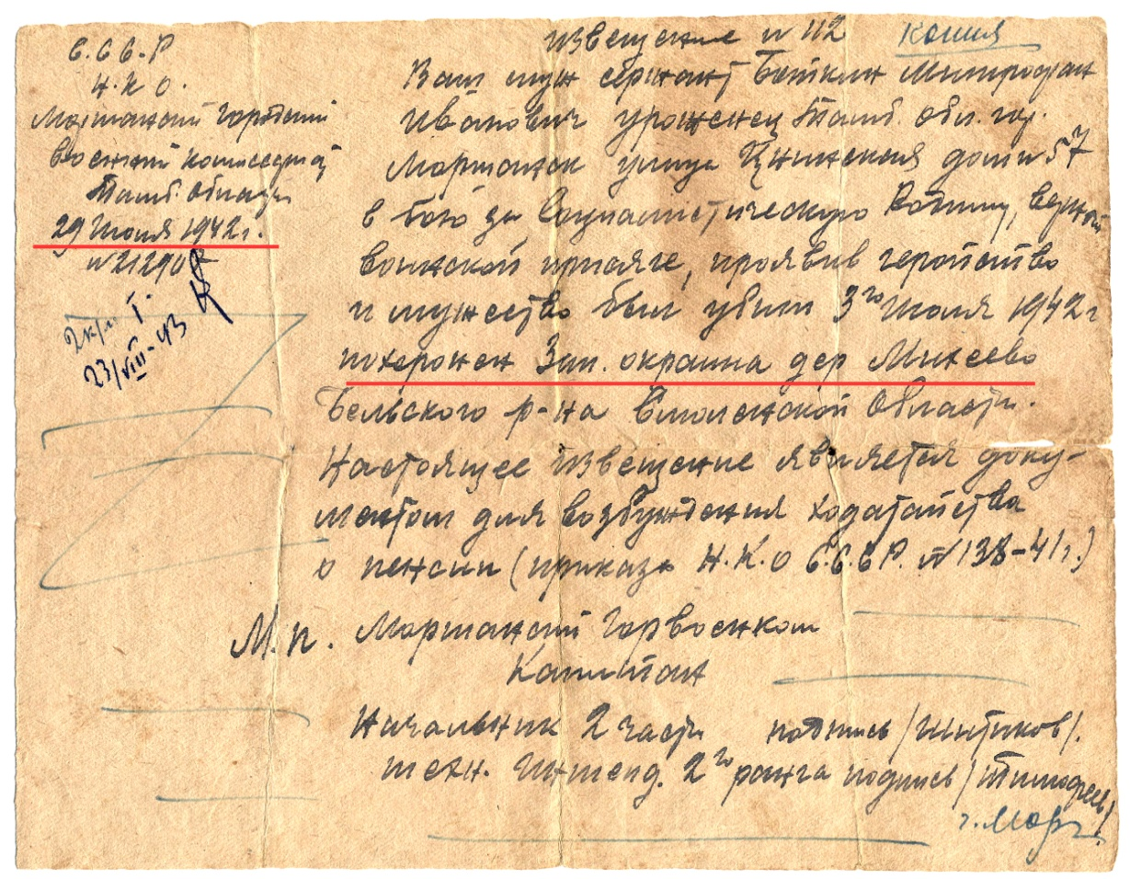
Рис. 15 Похоронка
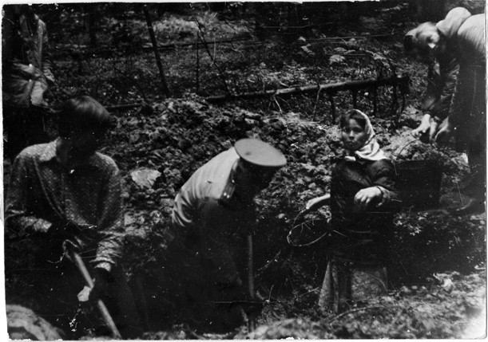
Рис. 16 Перенос воинского захоронения в Тверской области (Фото)

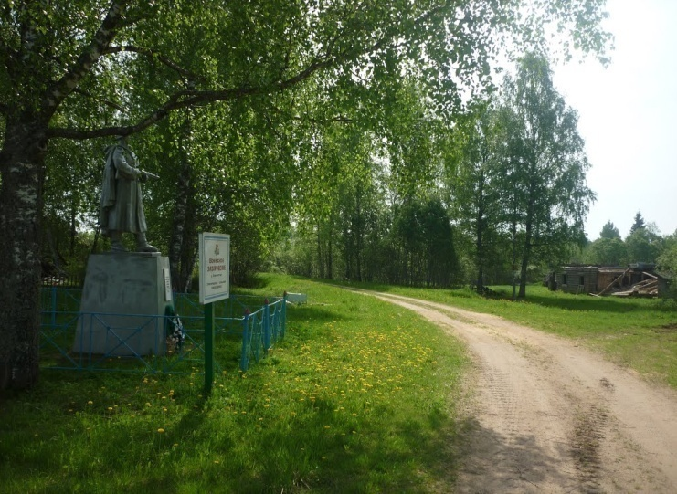 | 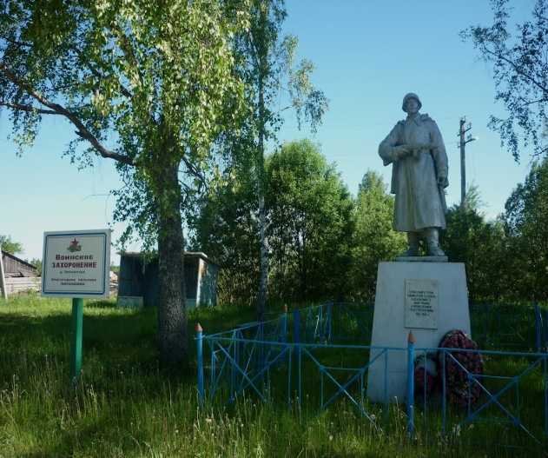
Рис. 17 Воинское захоронение в деревне Заболотье | Рис. 18 Воинское захоронение в деревне Заболотье

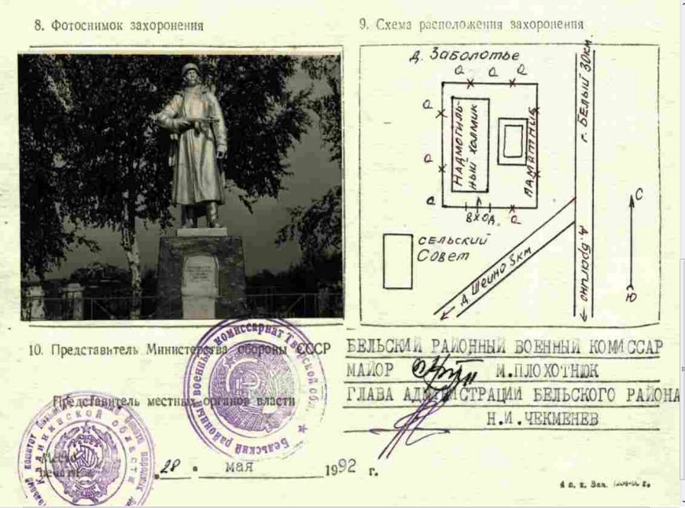
Рис.19 Учетная карточка захоронения в деревне Заболотье

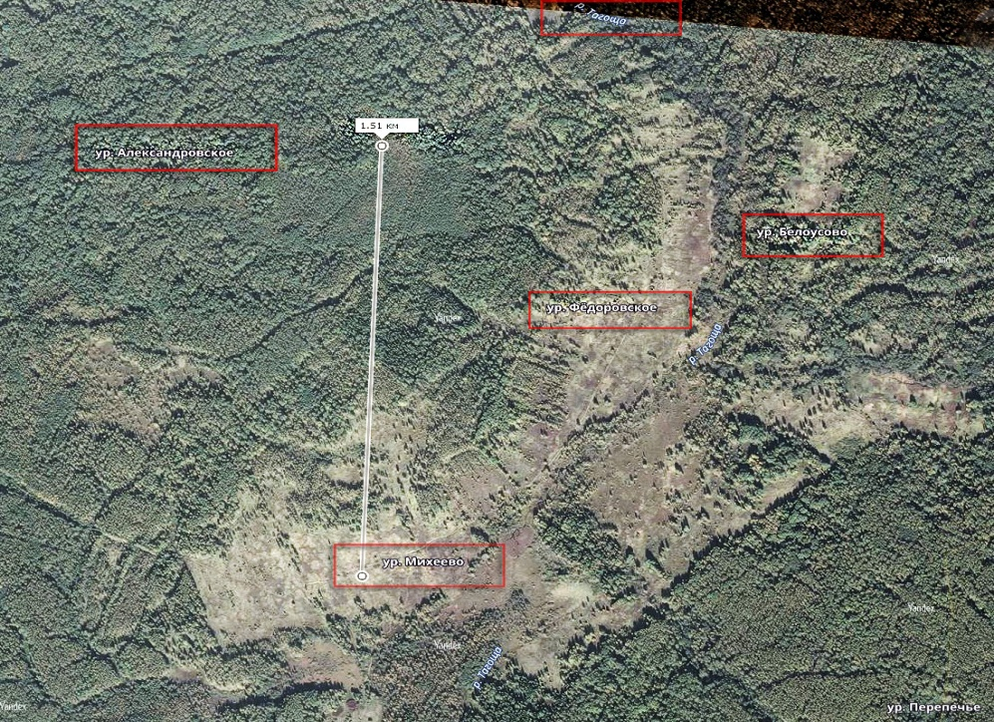
Рис. 20 Местность у бывшей деревни Михеево. Снимок со спутника

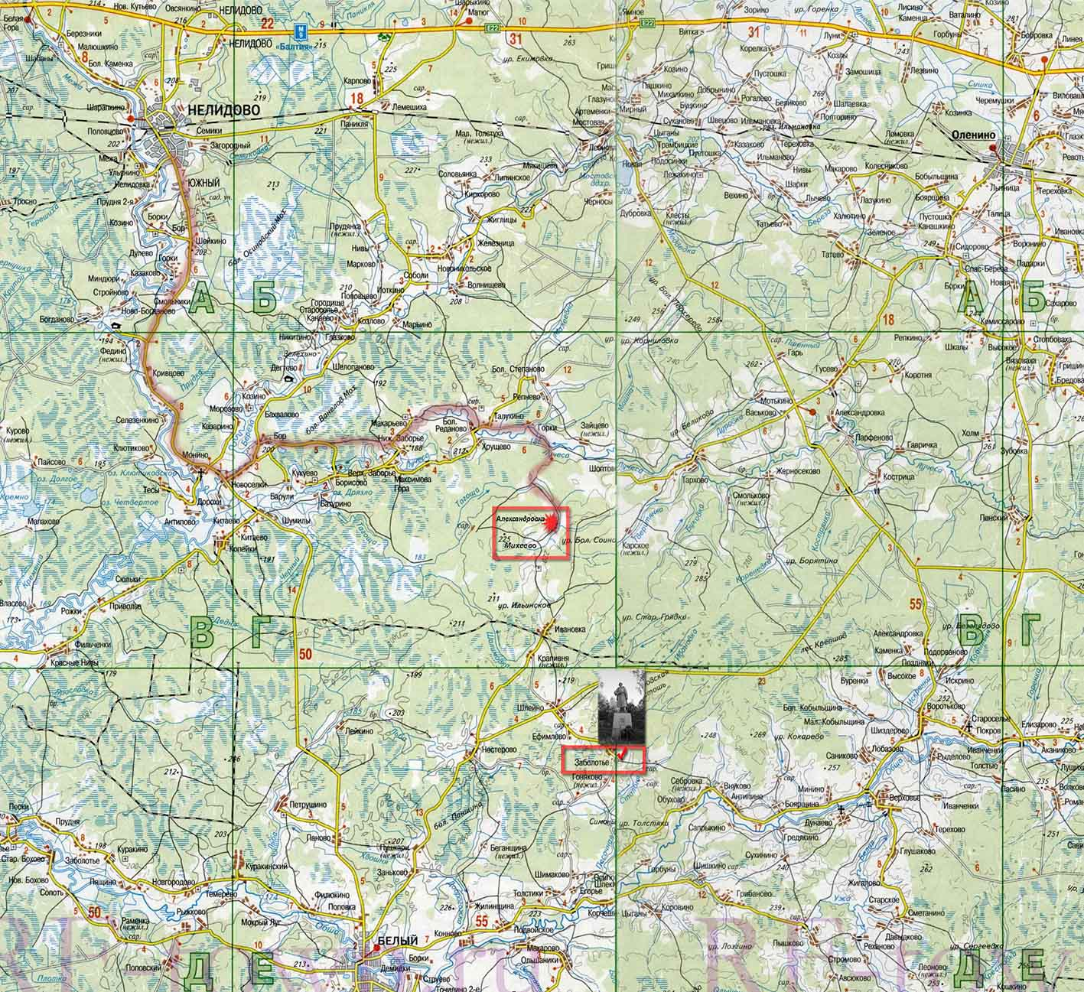
Рис. 20 Маршрут движения от города Нелидово до бывших сел Михеево и Заболотье

